HospitalNet
Kórházi nyilvántartó rendszer
Szoftveres elvárások specifikációja (SRS)
Bocskay Zoltán
Készítették: Pálvölgyi Péter
Martyin Kornél
A dokumentum adatlapja
Fájl neve |  | hospitalnet_srs_v0_4.doc
Dokumentum verziója |  | 0.4
Dokumentum életútja
v0.1 |  | A dokumentum létrehozása, váz felépítése
v0.2 |  | Bevezető rész, átfogó leírás hozzáadása
v0.3 |  | Rendszer struktúrája, interfészei  Hardveres és szoftveres kötöttségek
v0.4 |  | Felhasználói felület  Adatbázis logikai felépítése

Contents
1. Bevezetés 1
1.1 A dokumentum célja 1
1.2 A termék célja 1
1.3 Definíciók, fogalomjegyzék 1
1.4 Hivatkozások 1
1.5 Áttekintés 1
2. Átfogó leírás 1
2.1 A termék felépítése és perifériája 1
2.2 A termék funkciói 1
2.3 A szoftver felhasználói 1
2.4 Fejlesztési kötöttségek 2
2.5 Függőségek, feltételezett függőségek 2
2.6 Jövőbeli fejlesztési lehetőségek 2
3. Specifikus követelmények 2
3.1 Külső interfészek 2
3.2 Funkciók 2
3.3 Teljesítménybeli elvárások 2
3.4 Adatbázis logikai felépítése 2
3.5 Design megszorítások 2
3.6 Szoftverrendszer attibútumai 2
3.6.1 Megbízhatóság 2
3.6.2 Elérés biztosítása 2
3.6.3 Biztonság 3
3.6.4 Karbantarthatóság 3
3.6.5 Hordozhatóság 3
3.7 Követelmények rendszerezése 3
3.7.1 Felhasználói típusok 3
3.7.2 Objektumok 3
3.7.3 Szolgáltatások 3
3.7.4 Funkcionális hierarchia 3

Bevezetés

1.1 A dokumentum célja
A dokumentum a HospitalNet kórházi nyilvántartórendszer iránt támasztott szoftveres elvárások részletező leírását tartalmazza. Ez a fájl fejlesztői és szakértői aspektusból vizsgálja a szoftvert.

1.2 A termék célja
A rendszer a HospitalNet nevet viseli, mely magába foglalja az adatbázist, a kiszolgáló szolgáltatást és a webes kezelőfelületet.
A HospitalNet a korházi raktárkészlet, betegfelvétel, betegelbocsájtás, műtétek, dolgozói beosztás, gyógyszerkiírások nyilvántartását, a dolgozói terheltség kimutatását, raktári változások, betegségek alakulásának nyomonkövetési lehetőségét és a rendszerben nyilvántartható vagy a rendszert használó személyek regisztrálásának lehetőségét hivatott biztosítani.
A szoftver a tárgyi (gyógyszerek, kötszerek) és személyi erőforrások digitális nyilvántartását hivatott segíteni, ezzel gyorsítja az adminisztrációs munkát és pontosabb rálátást biztosít a szervezeti működésre.
A rendszer fejlesztésekor figyelembe kell venni a használhatóság szempontjait és az egészségügyben használatos formanyomtatványok által támasztott elvárásokat.

1.3 Definíciók, fogalomjegyzék
- felhasználó: olyan személy, aki a rendszer által szolgáltatott
- kiszolgálóegység, szervermodul : a rendszer szervermodulja, a kliens-szerver kapcsolatot biztosítja
- JVM : Java virtuális gép, a rendszer kiszolgálóegységét és az adatbázimodult futtatja.

1.4 Hivatkozások
hivatkozott külső források, dokumentumok szedete

1.5 Áttekintés
A továbbiakban részletesen bemutatásra kerül a rendszer felépítése, funkciói, folyamatai és interfészei

Átfogó leírás

2.1 A termék felépítése és perifériája
A rendszer három fő modulra bontható:
- Adatbázis modul
- Szerver modul
- Webes kliens
A webes kliens biztosítja a külső interfészt a felhasználók számára, ez a szervermodul funkcióit hívja. A szervermodul az adatbázismodul interfészén keresztül manipulálja, kérdezi le az adatokat a fizikai adatbázisból.
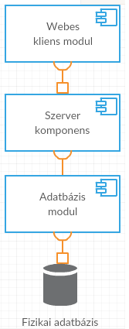
1. ábra - A rendszer moduláris váza

2.1.1 Rendszerinterfészek
- Felhasználói felület: külső interfész a felhasználók részére, ami elérhetővé teszi a rendszer funkcióit
- HTTP interfész: A felhasználói felület HTTP hívásokkal kommunikál a szervermodullal
- Adatbázis interfész: a rendszer adatbázuis moduljának csatolója a kiszolgálómoduklhoz
- JVM : A JAVA szfotver interfésze az operációs rendszerhez és az I/O eszközökhöz

2.1.2 Felhasználói felület
Külső interfész a felhasználók részére, ami elérhetővé teszi a rendszer funkcióit
A rendszerben a főbb funkciók eléréséhez a bal oldali menüsáv biztosítja az elérést. A főképernyőn jelennek meg az egyes funkciók kezelőfelületei.
Az adatbevitelt / adatmódosítást igénylő folyamatok számára szabványos űrlap teszi lehetővé az információk felvitelét, míg az adatbázisban szereplő entitásokon végezhető műveletek részére a rendszer lista nézetben ad elérési lehetőséget
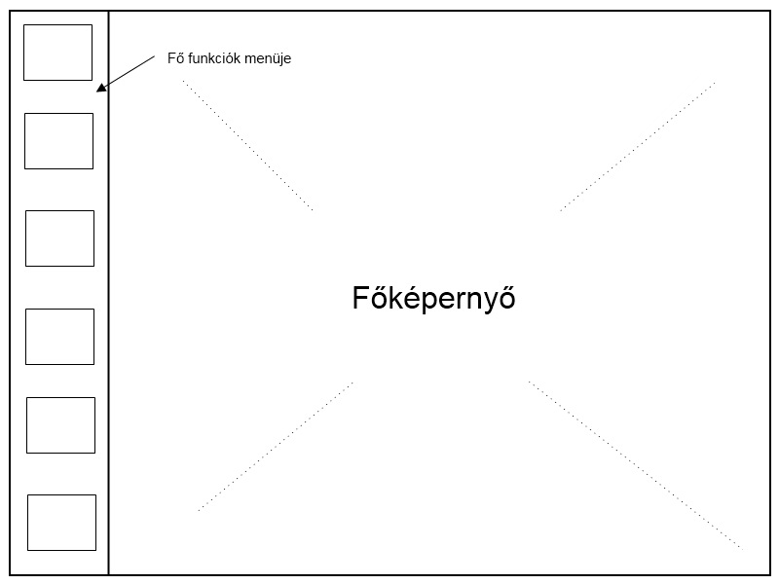
2. ábra - Felhasználói felület struktűrája
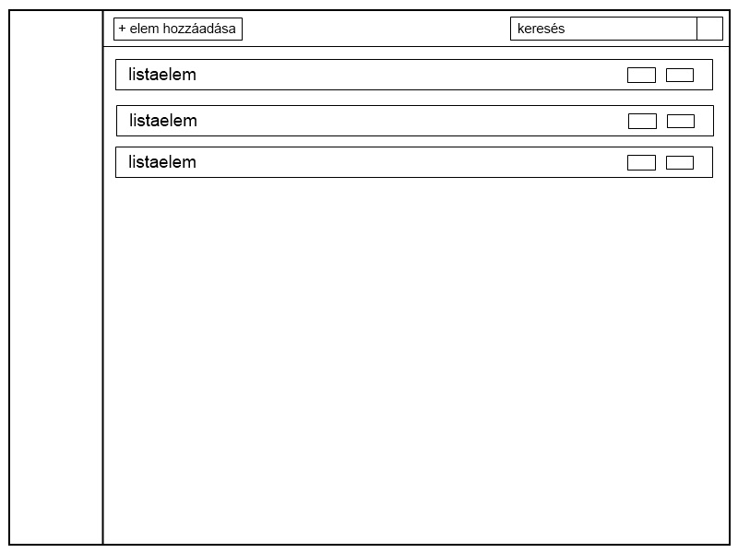
3. ábra - Lista nézet vázlatos terve

2.1.3 Hardveres interfészek
- A felhasználói felületet egy webböngésző szoftver futtatja, ami a kliens gép operációs rendszerén keresztül kapja a bemeneti perifériák segítségével bevitt felhasználói interakciókat illetve a hálózati interfészen keresztül kommunikál a rendszer kiszolgálóegységével.
- A kiszolgálóegység a szerverszámítógép hálózati csatlakozóján biztosítja a HTTP szolgáltatást a webes kliensmodulhoz, mely szintén a JVM, majd az operációs rendszeren keresztül ér el a szoftver.
- A rendszer adatbázismodulja a kiszolgáló szervergépen egy Java virtuális gépen fut. A virtuális gépet futtató operációs rendszer biztosítja a merevlemez hozzáféréséhez az I / O portokat.

2.1.4 Szoftveres interfészek
- A kiszolgálóegység üzemeltetéséhez JVM szükséges, illetve olyan operációs rendszer, ami JVM futtatására képes.
-A kliensmodul futtatásához JavaScript- és CSS2 képes böngésző szükséges.

2.1.5 Kommunikációs interfészek
- A kliensek HTTP protokollon keresztül, a 80-as porton kommunikálnak a kiszolgálóegységgel, POST metódus alkalmazva.

2.2 A termék funkciói
Főbb funkciók összegző leírása

2.3 A szoftver felhasználói
A termék használatához nem szükséges magas oktatási szint illetve nagy szakértelem, mindössze annyi kell, hogy a használója tudjon kezelni gombokat, szöveg mezőket és hasonló eszközöket.

2.4 Fejlesztési kötöttségek
A rendszer fejlesztésekor a jogtalan hozzáférés, jogtalan használat elkerülése végett ügyelni kell a biztonságos kommunikációra a webes UI és a kiszolgálóegység között.

2.5 Függőségek, feltételezett függőségek
olyan feltételek megléte, ami a szoftver és működése során felléphet (pl. op.rendszer, futtatókörnyezet.)

2.6 Jövőbeli fejlesztési lehetőségek

Specifikus követelmények

3.1 Külső interfészek
A rendszer két külső interfésszel rendelkezik:
- Felhasználói felület: a felhasználók szöveg / szám / dátum tipusú adatokat vihetnek fel az űrlapokon, illetve folyamatkezdeményező gombokra kattinthatnak.
- Kiszolgáló modul HTTP szolgáltatása: a webtechnológiás felület HTTP protokollnak megfelelő hívásokat intézhet a kiszolgálóegység irányába, a küldött adatok formátuma a protokoll szabványának megfelelően kell kódolni.

3.2 Funkciók
- Regisztráció:
A regisztráció egy személy adatainak felvitele a rendszerbe. A regisztráció folyamata a következő:
A rendszer funkcióinak részletes leírása:
- bemenetek ellenőrzése
- működés pontos folyamata
- folyamatok abnormális működés esetén
- paraméterek hatása
- kimenet kapcsolata a bemenethez

3.3 Teljesítménybeli elvárások
Kiszolgálandó kliens gépek száma, párhuzamosan aktív felhasználók száma, feldolgozandó adat típusa, mennyisége

3.4 Adatbázis logikai felépítése
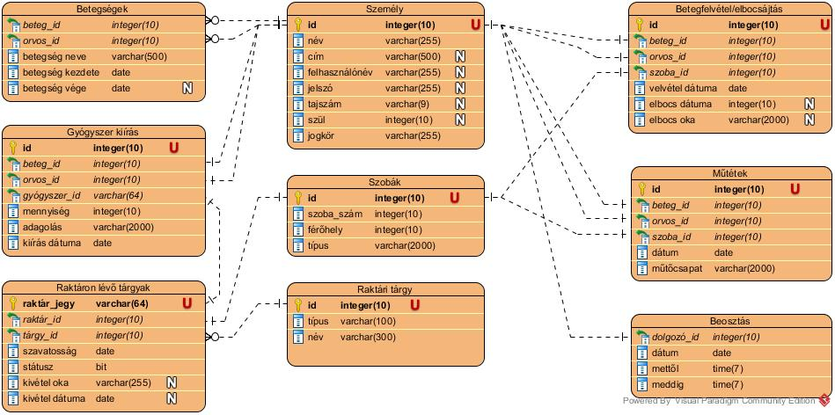
4. ábra - Az adatbázis logikai felépítése

3.5 Design megszorítások
Hardveres megszorítások, előírások, standardok a design létrehozása során

3.6 Szoftverrendszer attibútumai

3.6.1 Megbízhatóság
a szoftver megbízhatósági feltételeinek meghatározása az üzembehelyezéskori elvárások megadásával

3.6.2 Elérés biztosítása
A rendszer elérhető lesz a nap 24 órájában. Összeomlás esetén minden adat ami az utolsó mentési pont után került be, el fog veszni.

3.6.3 Biztonság
A rendszer védelmét illetéktelen hozzáférés ellen kriptográfiai eljárással kell biztosítani, ami a kiszolgálóegységhez érkező kérések jogosultsági ellenőrzését lehetővé teszi. A webes felüet javascript fájljait obfuszkációval kell védeni a módosítás / betörés ellen. Amennyiben lehetséges HTTPS kapcsolat biztosítása ajánlott.

3.6.4 Karbantarthatóság

3.6.5 Hordozhatóság
A termék képes lesz futni Windows, Mac OS X és Linux rendszeren is futni. A szoftvert platformfüggetlen programozási nyelven fog elkészülni a hordozhatóság érdekében. A rendszer használatához szükséges a Java Runtime Environment (JRE) és valamilyen böngésző rendszer.

3.7 Követelmények rendszerezése

3.7.1 Felhasználói típusok

3.7.1.1 Orvos

3.7.1.1.1 Gyógyszerek kiírása

3.7.1.1.2 Műtétek előjegyzése

3.7.1.2 Vezető

3.7.1.2.1 Orvosok munkájának kimutatása

3.7.1.2.2 Gyakori betegségek kimutatása

3.7.1.2.3 Raktárkészlet változásainak kimutatása

3.7.1.3 Raktár felügyelő

3.7.1.3.1 Rendelés

3.7.1.3.2 Selejtezés

3.7.1.3.3 Készlet listázása

3.7.1.3.4 Gyógyszer kiosztása

3.7.1.4 Recepciós

3.7.1.4.1 Beteg regisztrálása

3.7.1.4.2 Beteg adatainak módosítása

3.7.1.4.3 Beteg törlése

3.7.1.4.4 Betegfelvétel

3.7.1.4.5 Betegelbocsájtás

3.7.2 Objektumok
személyek, műtétek, gyógyszerek, stb. leírása

3.7.3 Szolgáltatások
interakciók sorozata amely a rendszer funkcióit aktiválja (regisztráció -> adatkitöltés -> mentés)

3.7.4 Funkcionális hierarchia
a rendszer funkcióinak hierarchiája

